# http://alimentos2014.epn.edu.ec/logo_epn_android.jpgESCUELA POLITÉCNICA NACIONL

**ESFOT**

* **Curso:** Gr1
* **Tarea:**  Actuación en clase
* **Nombres y apellidos:** Erick Omar Vargas Albán
* **Fecha de asignación:** 27/11/2018 **Fecha de entrega:** 29 /11/2018
* **Tarea:** Ejercicio actuación en clase
* **Implementación del método inserción y de selección**
* **Resolución**

1. **Método inserción**

***Código implementado***

#include <iostream>//librerias necesarias

#include <conio.h>

using namespace std;

int main(){

int numeros []={4,1,3,2,5};//arreglo a ordenar tamaño 5 ; números variable que contiene el arreglo

int i, j, aux;

//i entero contador externo

//j entero contador interno

//aux va a guardar la posición del número que cambie de elemento

for (i=1; i<5; i++){ //inicializa en la posición 1, contador i debe ser menor al tamaño del arreglo

aux = numeros[i]; //si existe algún cambio el auxiliar lo va a guardar

for(j=i-1; (numeros[j] > aux) && (j >= 0) ; j--){

//j=i-1 va a comparar un espacio menos

//numeros[j] > aux condición para que compare con el numero siguiente && j >= 0 siempre el comparador debe ser mayor a 0

numeros[j+1] = numeros[j];//intercala la posición del número mayor al anterior si existe algún tipo de cambio

}

numeros[j+1] = aux;// intercambia la posición que es mayor al aux para ocupar su casillero correcto

}

cout<<"ordenamento insercion"<<endl;

for(i=0; i<5; i++){//bucle para la impresión del ordenamiento

cout<<numeros[i]<<" ";

}

getch();

return 0;

}

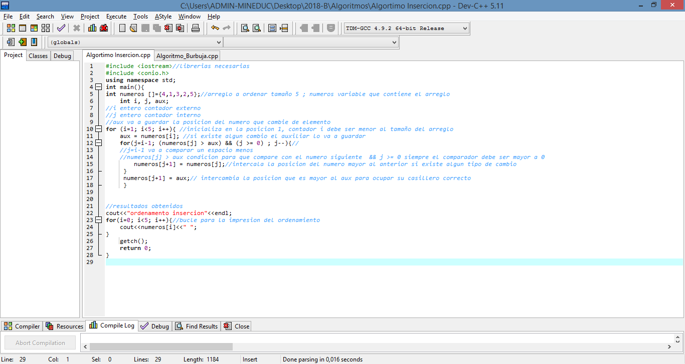

***Resultados obtenidos***

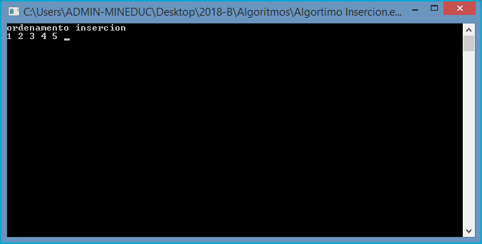

1. **Método selección**

***Código implementado***

#include <iostream>//librerías necesarias

#include <conio.h>

using namespace std;

int main(){

int numeros []={4,1,3,2,5};//arreglo a ordenar tamaño 5 ; números variable que contiene el arreglo

int i, j, aux, minimo;

//i integrador contable exterior

//j integrador contable interior

//aux que ocupe la posicion correcta

//min numero minimo que cambiara

for (int i =0; i < 5; i++) {

minimo= i; //la primera posición sea el número mínimo

for (j= i + 1; j< 5; j++) {

//j+1 me dice que empiece a recorrer porque declare que mi primer número es el menor

if (numeros[j] < numeros[minimo]) {

//números[j] va a comprobar si es menor al min

minimo= j;//si es menor el número mínimo "min" iguala a J

}

}

//empiezo hacer el intercambio para que el auxiliar tome el orden del casillero correcto

aux = numeros[i];

numeros[i] = numeros[minimo];

numeros[minimo] = aux;

}

//resultados obtenidos

cout<<"ordenamento seleccion"<<endl;

for(i=0; i<5; i++){//bucle para la impresión del ordenamiento

cout<<numeros[i]<<" ";

}

getch();

return 0;

}

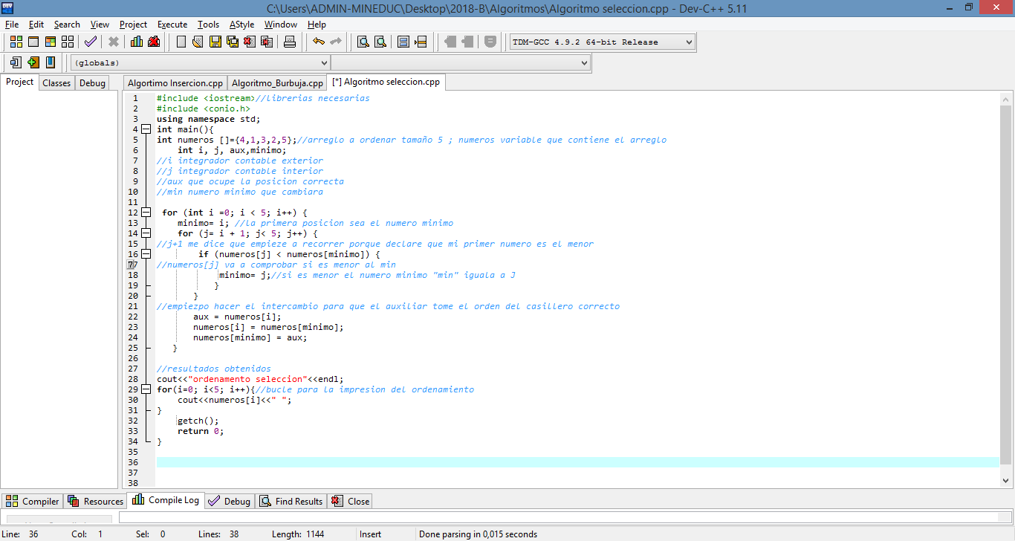

***Resultados obtenidos***

